PKP Polskie Linie Kolejowe S.A.
Biuro Komunikacji i Promocji
ul. Targowa 74, 03-734 Warszawa
tel. + 48 22 473 30 02
fax + 48 22 473 23 34
rzecznik@plk-sa.pl
www.plk-sa.pl

Wrocław, 23 maja 2018 r.
Informacja prasowa
Wrocław - nowy przystanek kolejowy i wiadukt dla tramwaju

PKP Polskie Linie Kolejowe S.A. usprawnią podróże koleją w aglomeracji wrocławskiej. Mieszkańcy Wrocławia zyskają lepszy dostęp do kolei dzięki budowie nowego przystanku Wrocław Szczepin. Rozbudowa wiaduktu nad ul. Długą zapewni lepszy i zintegrowany system komunikacji w mieście.

Nowy przystanek w mieście
Wrocławianie dzięki budowie nowego przystanku Wrocław Szczepin zyskają jeszcze lepszy dostęp do kolei. Ułatwi on codzienny dojazd do pracy i szkoły. Przystanek będzie położony przy linii kolejowej na odcinku Wrocław Nadodrze - Wrocław Mikołajów, w pobliżu ul. Długiej. Podróżni wsiądą do pociągów z dwóch 200. metrowych peronów, wyposażonych w wiaty z siedzeniami, system dynamicznej informacji pasażerskiej, oświetlenie. Dojście do położonych na nasypie peronów, zapewnią schody. Dla osób o ograniczonej mobilności będą także 2 windy. Nowy przystanek Wrocław Szczepin zapewni lepsze zintegrowanie kolei z transportem miejskim. Mieszkańcy miasta i okolic zyskają możliwość dogodniejszych połączeń komunikacyjnych.
Wiadukt dla tramwaju
W ramach inwestycji zostanie przebudowany pobliski wiadukt kolejowy nad ul. Długą. Rozbudowa obiektu usprawni ruch drogowy w tej części miasta oraz umożliwi poprowadzenie planowanej w tym miejscu linii tramwajowej.
Poza budową nowego przystanku i modernizacją wiaduktu, PLK przebudują także ponad 1 km torów i sieci trakcyjnej. Wykonane zostaną również prace z zakresu zabudowy urządzeń i sygnalizacji, które zapewnią sprawne i bezpieczne prowadzenie ruchu pociągów w rejonie nowego przystanku i przebudowanego wiaduktu.
Zadanie pn. „Budowa przystanku kolejowego Wrocław Szczepin wraz z przebudową wiaduktu kolejowego nad ul. Długą oraz niezbędną infrastrukturą” planowane jest do realizacji w latach 2018 - 2020. Dziś 23 maja 2018 r. PKP Polskie Linie Kolejowe S.A. podpisały z Centrum
Unijnych Projektów Transportowych umowę o dofinansowanie inwestycji. Całkowita wartość projektu to blisko 51 mln zł brutto, z czego dofinansowanie UE wynosi ponad 34,8 mln zł. Projekt będzie współfinansowany ze środków unijnych POIiŚ.

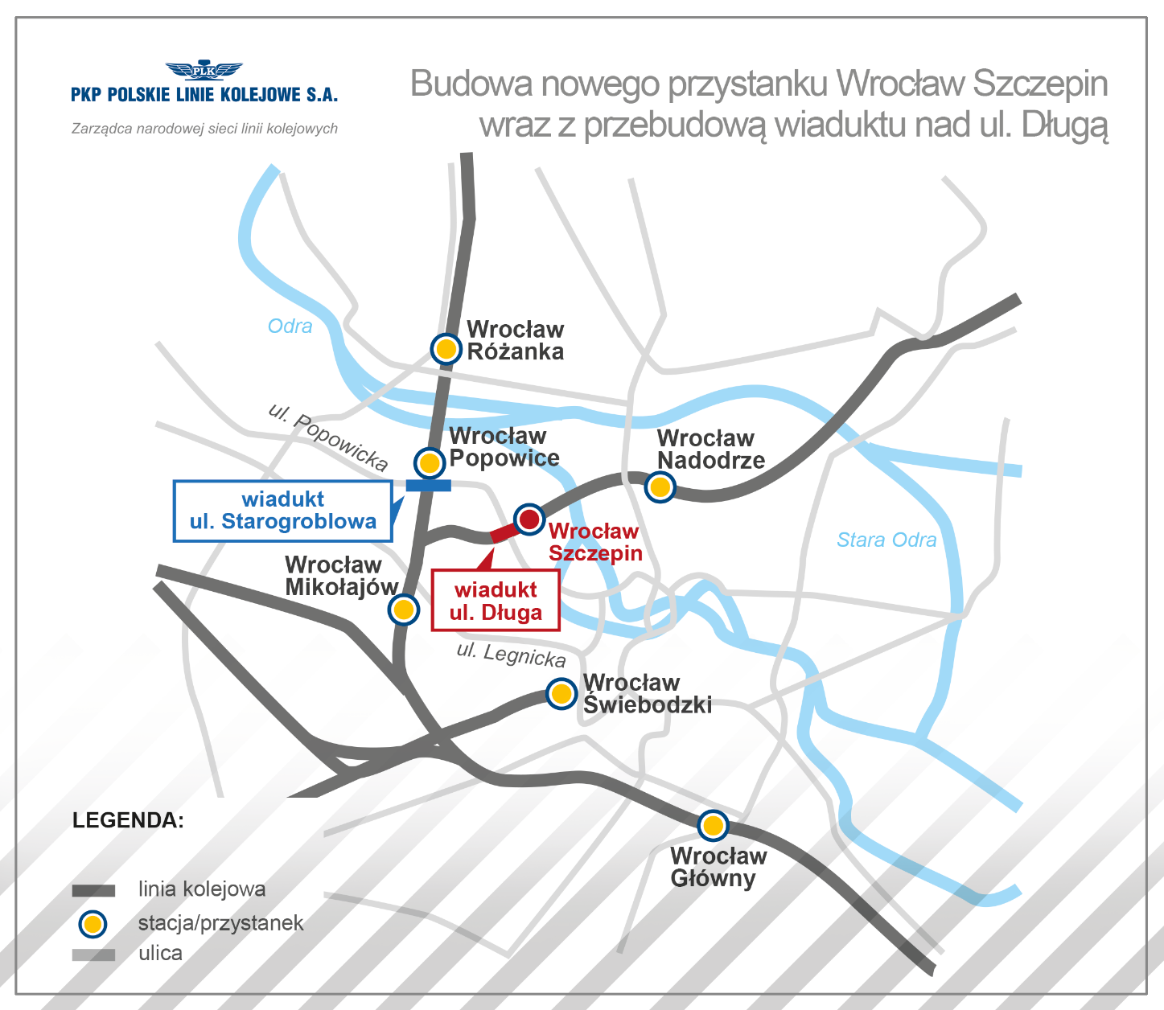

Zadanie pn. „Budowa przystanku kolejowego Wrocław Szczepin wraz z przebudową wiaduktu kolejowego nad ul. Długą oraz niezbędną infrastrukturą” współfinansowanie jest przez Unię Europejską ze środków Funduszu Spójności w ramach Programu Operacyjnego Infrastruktura i Środowisko.

Kontakt dla mediów:
Bohdan Ząbek
Zespół prasowy
PKP Polskie Linie Kolejowe S.A.
rzecznik@plk-sa.pl
tel. 600 084 087

